Những tính năng tiện ích nhất trong Ubuntu Unity Quicklists
Một trong những tính năng tiện ích nhất trong Unity (Ubuntu Natty) là tính năng quicklists vào icon ứng dụng. Ví dụ, bạn có thể phải chuột vào icon của Google Chrome và truy cập lựa chọn mở cửa sổ incognito (chế độ tự động xoá sạch toàn bộ lịch sử web, tất cả những gì bạn gõ vào, cookies, password v.v. sau khi tắt trình duyệt, giúp bảo mật tối đa), hoặc phải chuột vào icon của Gmail và chọn lựa chọn “Compose New Email”. Đối với những ai mới chuyển từ nền tảng Windows sang, tính năng này rất giống với tính năng jumplist trên thanh tác vụ của Windows 7.
Thêm Unity Quicklists như thế nào?
Ubuntu cung cấp một API dành cho Unity và bất kì ai cũng có thể tạo Quicklists của riêng mình với một chỉnh sửa khác nhau trong file cấu hình. Hiện nay, vẫn không có cách nào để dễ dàng thêm một mục quicklist. Dưới đây là tổng kết các bước cần thiết để có thể thêm một mục quicklist:
1. Copy file cấu hình desktop configuration vào Home folder.
2. Mở file cấu hình desktop ra với gedit.
3. Thêm mã quicklist vào file. Cú pháp như ở bên dưới:
#adapted from Ubuntu wiki. Example is for gnome-screenshot
X-Ayatana-Desktop-Shortcuts=Screen;Window
[Screen Shortcut Group]
Name=Take a screenshot of the whole screen
Exec=gnome-screenshot
TargetEnvironment=Unity
[Window Shortcut Group]
Name=Take a screenshot of the current window
Exec=gnome-screenshot -w
TargetEnvironment=Unity
Mã X-Ayatana-Desktop-Shortcuts chỉ dẫn tới các entry xuất hiện mỗi khi bạn phải chuột vào icon của ứng dụng. Đoạn [XXX shortcut Group] tiếp theo là hành động cho mỗi entry.
Một số tiện ích của Unity Quicklists
1. Thêm Private/Safe mode, Profile Manager và trang thường xuyên truy cập vào icon của Firefox.
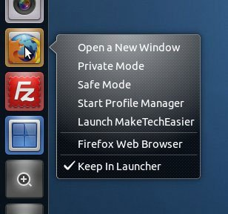
Copy file cấu hình desktop của Firefox vào Home folder.
sudo cp /usr/share/applications/firefox.desktop ~/.local/share/applications
Mở file này với gedit.
sudo gedit ~/.local/share/applications/firefox.desktop
Thay thế dòng
X-Ayatana-Desktop-Shortcuts=NewWindow;
bằng
X-Ayatana-Desktop-Shortcuts=NewWindow;Private;Safe;ProfileManager;MakeTechEasier
#feel free to change the name of your frequently accessed site
Tiếp đến, thêm dòng mã sau vào cuối cùng của file:
[Private Shortcut Group]
Name=Private Mode
Exec=firefox -private-toggle
TargetEnvironment=Unity
[Safe Shortcut Group]
Name=Safe Mode
Exec=firefox -safe-mode
TargetEnvironment=Unity
[ProfileManager Shortcut Group]
Name=Start Profile Manager
Exec=firefox -ProfileManager
TargetEnvironment=Unity
[MakeTechEasier Shortcut Group]
Name=Launch MakeTechEasier
Exec=firefox "maketecheasier.com"
TargetEnvironment=Unity
Lưu và đóng file lại. Cuối cùng, khởi động lại Unity
unity --replace
2. Thêm cửa sổ mới và chế độ Incognito vào Google Chrome
Giả sử rằng bạn mới cài đặt Google Chrome trong Ubuntu.
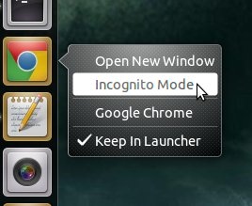
Chạy lệnh sau:
sudo cp /usr/share/applications/google-chrome.desktop ~/.local/share/applications
sudo gedit ~/.local/share/applications/google-chrome.desktop
Thêm mã sau vào cuối cùng của file:
X-Ayatana-Desktop-Shortcuts=NewWindow;Incognito
[NewWindow Shortcut Group]
Name=Open New Window
Exec=google-chrome
TargetEnvironment=Unity
[Incognito Shortcut Group]
Name=Incognito Mode
Exec=google-chrome --incognito
TargetEnvironment=Unity
Lưu và đóng file lại. Khởi động lại Unity
unity --replace
3. Thêm Favorite và Bookmarks vào Home Folder
Cho phép bạn truy cập vào các folder khác nhau trực tiếp từ launcher.
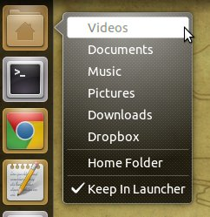
Chạy lệnh sau:
sudo cp /usr/share/applications/nautilus-home.desktop ~/.local/share/applications
sudo gedit ~/.local/share/applications/nautilus-home.desktop
Cuộn chuột xuống và thay thế dòng:
OnlyShowIn=GNOME;
bằng
OnlyShowIn=GNOME;Unity;
Thêm mã sau vào cuối file:
X-Ayatana-Desktop-Shortcuts=Videos;Documents;Music;Pictures;Downloads;Dropbox
[Videos Shortcut Group]
Name=Videos
Exec=nautilus Videos
TargetEnvironment=Unity
[Documents Shortcut Group]
Name=Documents
Exec=nautilus Documents
TargetEnvironment=Unity
[Music Shortcut Group]
Name=Music
Exec=nautilus Music
TargetEnvironment=Unity
[Pictures Shortcut Group]
Name=Pictures
Exec=nautilus Pictures
TargetEnvironment=Unity
[Downloads Shortcut Group]
Name=Downloads
Exec=nautilus Downloads
TargetEnvironment=Unity
[Dropbox Shortcut Group]
Name=Dropbox
Exec=nautilus Dropbox
TargetEnvironment=Unity
Lưu và đóng file lại. Khởi động lại Unity
unity --replace
4. Giúp LibreOffice Start Center tiện ích hơn
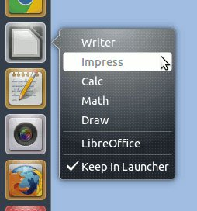
Chạy lệnh sau:
sudo cp /usr/share/applications/libreoffice-startcenter.desktop ~/.local/share/applications
sudo gedit ~/.local/share/applications/libreoffice-startcenter.desktop
Thêm mã sau vào cuối file:
X-Ayatana-Desktop-Shortcuts=Writer;Impress;Calc;Math;Draw
[Writer Shortcut Group]
Name=Writer
Exec=libreoffice -writer %U
TargetEnvironment=Unity
[Impress Shortcut Group]
Name=Impress
Exec=libreoffice -impress %U
TargetEnvironment=Unity
[Calc Shortcut Group]
Name=Calc
Exec=libreoffice -calc %U
TargetEnvironment=Unity
[Math Shortcut Group]
Name=Math
Exec=libreoffice -math %U
TargetEnvironment=Unity
[Draw Shortcut Group]
Name=Draw
Exec=libreoffice -draw %U
TargetEnvironment=Unity
Lưu và đóng file lại. Khởi động lại Unity
unity --replace
5. Thêm lệnh tùy biến vào Terminal
Terminal không phải là ứng dụng bạn thường xuyên sử dụng. Tuy nhiên, nếu thường sử dụng nó, sẽ có một số lệnh bạn thường phải dùng tới. Người dùng có thể thêm những lệnh này vào quicklist để truy cập dễ dàng hơn.
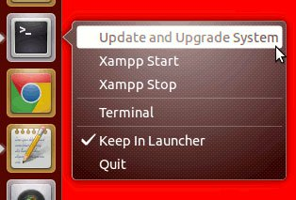
Chạy lệnh:
sudo cp /usr/share/applications/gnome-terminal.desktop ~/.local/share/applications
sudo gedit ~/.local/share/applications/gnome-terminal.desktop
Cuộn chuột xuống và thay thế dòng:
OnlyShowIn=GNOME;
bằng
OnlyShowIn=GNOME;Unity;
Tiếp đến, thêm mã sau vào cuối file:
X-Ayatana-Desktop-Shortcuts=UpdateUpgrade;XamppStart;XamppStop;
[UpdateUpgrade Shortcut Group]
Name=Update and Upgrade System
Exec=gnome-terminal --command "sudo apt-get update && sudo apt-get upgrade"
TargetEnvironment=Unity
[XamppStart Shortcut Group]
Name=Xampp Start
Exec=gnome-terminal --command "sudo /opt/lampp/lampp start"
TargetEnvironment=Unity
[XamppStop Shortcut Group]
Name=Xampp Stop
Exec=gnome-terminal --command "sudo /opt/lampp/lampp stop"
TargetEnvironment=Unity
Lưu và đóng file lại. Khởi động lại Unity
unity --replace
6. Tạo một Google Services Center
Nếu bạn sử dụng các dịch vụ của Google, điều này chắc chắn sẽ rất tiện ích với bạn.
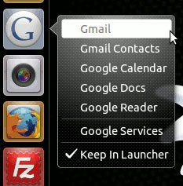
Mở một trình chỉnh sửa văn bản và copy/paste đoạn mã sau:
[Desktop Entry]
Version=1.0
Name=Google Services
Exec=/opt/google/chrome/google-chrome
Icon=/filepath/to/google-icon.png #change this filepath to the actual icon filepath
Terminal=false
Type=Application
Categories=Network;WebBrowser;
X-Ayatana-Desktop-Shortcuts=Gmail;Contacts;Calendar;Docs;Reader;
[Gmail Shortcut Group]
Name=Gmail
Exec=xdg-open https://gmail.com
TargetEnvironment=Unity
[Contacts Shortcut Group]
Name=Gmail Contacts
Exec=xdg-open https://www.google.com/contacts
TargetEnvironment=Unity
[Calendar Shortcut Group]
Name=Google Calendar
Exec=xdg-open https://calendar.google.com
TargetEnvironment=Unity
[Docs Shortcut Group]
Name=Google Docs
Exec=xdg-open https://docs.google.com
TargetEnvironment=Unity
[Reader Shortcut Group]
Name=Google Reader
Exec=xdg-open https://google.com/reader
TargetEnvironment=Unity
Hãy nhớ thay đổi icon đường dẫn file. (Bạn có thể download icon của Google thường được sử dụng tại đây). Đoạn mã trên áp dụng cho Google Chrome. Bạn có thể thay đổi nó để sử dụng Firefox hoặc các trình duyệt khác nếu muốn.
Lưu file với tên “google-services.desktop” trong folder “/home/username/.local/share/applications folder”
Tiếp đến, kéo file này vào launcher.
7. Thêm phím tắt cho Google
Thay vì truy cập các dịch vụ của Google, trong trường hợp bạn muốn truy cập nhanh tới nhiều tác vụ trong Google, ví như tạo email mới, thêm một lịch làm việc, mở một dữ liệu doc,... dưới đây là cách bạn có thể thực hiện:
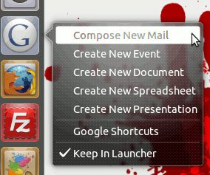
Mở một trình chỉnh sửa văn bản và copy/paste đoạn mã sau:
[Desktop Entry]
Version=1.0
Name=Google Shortcuts
Exec=/opt/google/chrome/google-chrome
Icon=/filepath/to/google-icon.png #change this filepath to the actual icon filepath
Terminal=false
Type=Application
Categories=Network;WebBrowser;
X-Ayatana-Desktop-Shortcuts=Gmail;Calendar;Docs;Spreadsheet;Presentation;
[Gmail Shortcut Group]
Name=Compose New Mail
Exec=xdg-open https://mail.google.com/mail/?shva=1#compose
TargetEnvironment=Unity
[Calendar Shortcut Group]
Name=Create New Event
Exec=xdg-open https://www.google.com/calendar/event?action=TEMPLATE
TargetEnvironment=Unity
[Docs Shortcut Group]
Name=Create New Document
Exec=xdg-open https://docs.google.com/document/create?hl=en
TargetEnvironment=Unity
[Spreadsheet Shortcut Group]
Name=Create New Spreadsheet
Exec=xdg-open https://spreadsheets.google.com/ccc?new&hl=en
TargetEnvironment=Unity
[Presentation Shortcut Group]
Name=Create New Presentation
Exec=xdg-open https://docs.google.com/present/create?hl=en
TargetEnvironment=Unity
Nhớ thay đổi icon đường dẫn file.
Lưu file này với tên “google-shortcuts.desktop” trong folder “/home/username/.local/share/applications folder”
Tiếp đến, kéo file này vào launcher.
8. Thêm nhanh PPA vào Ubuntu Software Center
Phương pháp chúng tôi hay sử dụng khi thêm PPA (Personal Package Archive) là thông qua terminal. Tuy nhiên, đây có thể là cách hiệu quả hơn.
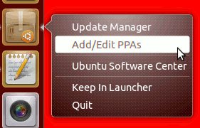
Chạy lệnh:
sudo cp /usr/share/applications/ubuntu-software-center.desktop ~/.local/share/applications
sudo gedit ~/.local/share/applications/ubuntu-software-center.desktop
Thêm đoạn code sau vào cuối file:
X-Ayatana-Desktop-Shortcuts=SoftwareProperties;SoftwareSources;
[SoftwareProperties Shortcut Group]
Name=Update Manager
Exec=update-manager -c %u
TargetEnvironment=Unity
[SoftwareSources Shortcut Group]
Name=Add/Edit PPAs
Exec=gksu software-properties-gtk
TargetEnvironment=Unity
Lưu và đóng file lại. Khởi động lại Restart Unity
unity --replace
Trên đây chỉ là một phần nhỏ những gì bạn có thể thực hiện với Unity quicklists. Người dùng cũng có thể xem AskUbuntu để có được nhiều quicklists hơn.
Chú ý: Nếu sau khi thêm mã quicklist và nó gây rắc rối cho hệ thống, bạn có thể dễ dàng khôi phục lại hệ thống bằng cách xóa riêng file .desktop từ folder/home/username/.local/share/applications và khởi động lại Unity. Chúc các bạn thành công.

